БЕЛОРУССКИЙ ГОСУДАРСТВЕННЫЙ УНИВЕРСИТЕТ
Выпускная работа по
«Основам информационных технологий»
Магистранта
кафедры атомной физики и
физической информатики
Бородко Сергея Константиновича

Руководители
доцент, канд. физ.-мат. наук
Красовский Александр Николаевич
старший преподаватель
Кожич Павел Павлович
МИНСК 2009

Оглавление
Оглавление 2
Список обозначений 3
Реферат на тему «Применение ИТ в моделировании атмосферных процессов» 4
Введение 4
Глава 1: Атмосфера как объект компьютерного моделирования 5
1.1 Оформление физико-математической теории 5
1.2 Моделирование на основе численных методов 6
1.3 Развитие компьютерных моделей атмосферы 7
Глава 2: Система атмосферного моделирования WRF 9
2.1 Общая характеристика 9
2.2 Компоненты программной системы WRF 10
2.2.1 Структура программной системы WRF 10
2.2.2 Используемые форматы данных 11
2.2.3 Компиляция и сборка системы WRF 12
2.2.4 Динамические ядра системы WRF 13
2.2.5 Организация моделирования в ARW и NMM 15
2.2.6 Использование вложенных расчётных сеток 17
2.2.7 Построение начальных и граничных условий 19
2.3 Система подготовки входных данных WPS 20
2.3.1 Структура системы WPS 20
2.3.2 Определение областей моделирования в geogrid 21
2.3.3 Извлечение метеоданных из файлов GRIB 22
2.3.4 Интерполяция метеоданных на узлы сетки 23
2.4 Программные средства визуализации данных 24
Глава 3: Вычислительный эксперимент на основе системы WRF 25
3.1 Подготовка входных данных 25
3.2 Моделирование в динамическом ядре ARW 27
3.3 Визуализация результатов вычислений с помощью NCL 28
Заключение 30
Список источников к реферату 31
Предметный указатель к реферату 33
Интернет ресурсы в предметной области 34
Действующий личный сайт 36
Граф научных интересов 37
Тестовые вопросы по «Основам информационных технологий» 38
Презентация магистерской диссертации 39
Список литературы к выпускной работе 40
Приложения 41

Список обозначений
WRF – Weather Research and Forecasting
WPS – WRF Preprocessing System
NCAR – National Center for Atmospheric Research
NCEP – National Centers for Environmental Prediction
ARW – Advanced Research WRF
NMM – Nonhydrostatic Mesoscale Model
NetCDF – Network Common Data Form
GRIB – Gridded Binary
MM5 – Mesoscale Model 5
RIP – Read / Interpolate / Plot
NCL – NCAR Command Language
VAPOR – Visualization and Analysis Platform for Ocean, atmosphere and solar Researchers

Реферат на тему «Применение ИТ в моделировании атмосферных процессов»

Введение
Стремительное развитие информационных технологий (ИТ) в той или иной степени затронуло практически все области научных исследований.
Внедрение метода вычислительного эксперимента в практику теоретических исследований и широкого спектра технологий обработки экспериментальных данных позволило решить принципиально новые задачи, а в ряде случаев привело и к возникновению новых предметных областей, существование которых было невозможно до появления компьютеров и развития ИТ.
Развитие широкого класса современных теоретических и прикладных областей научного исследования, связанных с атмосферой, стало в полной мере возможно только благодаря появлению компьютерного моделирования атмосферных процессов. Примерами наиболее важных областей исследования, в которых компьютерное моделирование атмосферы играет основную роль, являются задачи численного прогноза погоды, изменения климата и вопросы, связанные с загрязнением атмосферы и других компонентов окружающей среды. Необходимость использования ИТ при этом обусловлена целым рядом причин:
- уравнения, описывающие различные процессы в атмосфере, не могут быть решены аналитически без использования численных методов.
- моделирование атмосферных процессов связано с громадным объёмом вычислений, зачастую требующим использования наиболее мощных суперкомпьютеров.
- единственными экспериментальными данными о состоянии атмосферы являются данные многочисленных наблюдений с помощью наземных станций, метеозондов, авиации, различных систем дистанционного зондирования на базе наземных радаров и лидаров и орбитальных спутников; усвоение такого обширного набора данных из различных источников невозможно без использования современных систем обработки, сбора и передачи информации.
- проведение моделирования подразумевает манипулирование значительными объёмами промежуточных данных и эффективный обмен результатами вычислений различных моделей между исследовательскими центрами;
- ряд задач, в особенности в области изучения регионального и глобального климата, геоэкологии и вариационного усвоения данных, связан с необходимостью поддержания огромных архивов данных, постоянный доступ к которым должен обеспечиваться из любой точки планеты;
Современные системы атмосферного моделирования представляют собой досконально проработанные программные комплексы с широкой областью применений. Одной из наиболее универсальных и современных систем атмосферного моделирования является WRF, особенностью которой является также и то, что она представляет собой свободно распространяемое программное обеспечение.
Целью данного реферата является описание программной системы WRF и её применения в задачах моделирования атмосферных процессов.

Атмосфера как объект компьютерного моделирования

Оформление физико-математической теории
На протяжении длительного времени исследования атмосферы носили исключительно качественный характер и основывались только лишь на данных немногочисленных наблюдений и гипотезах. Впоследствии, наблюдения стали носить систематический характер и уже в XIX веке в различных странах основываются первые метеорологические службы. Уже на раннем этапе исследований стало ясно, что в атмосферные процессы носят существенно непериодический характер, что не позволяет напрямую предсказывать погодные условия в будущем с той же лёгкостью, как предсказываются морские приливы [1].
В 1860 году Уильям Феррель опубликовал серию статей, в которых математические методы впервые применялись при рассмотрении движений жидкости на вращающейся Земле. Работы Ферреля послужили стимулом к развитию физико-математической теории атмосферных движений, в настоящее время составляющей основу динамической метеорологии [2].
По-видимому, в 1904 году норвежский исследователь Вильгельм Бьёркнес наиболее полно выразил идею, что изменение состояния атмосферы во времени подчиняется основополагающим законам физики и для его прогнозирования достаточно системы нескольких базовых физических уравнений. В работе «Предсказание погоды как задача механики и физики» впервые явным образом утверждалось, что будущее состояние атмосферы, в принципе, полностью определяется её состоянием в настоящий момент времени (начальными условиями) и граничными условиями, в соответствии с законами физики (и представлениями детерминизма) [1-3].
По мнению Бьёркнеса, состояние атмосферы описывается семью основными переменными: давлением, температурой, плотностью, влажностью и тремя компонентами скорости ветра. Изменение этих переменных с течением времени описывается уже известными уравнениями гидродинамики и термодинамики: уравнением непрерывности для воздуха (следствие закона сохранения вещества), тремя скалярными уравнениями Эйлера движения жидкой среды (на основе законов сохранения трёх компонент импульса и воздействия внешних сил в соответствии со вторым законом Ньютона), уравнением состояния идеального газа, первым началом термодинамики (то есть законом сохранения энергии) и уравнением сохранения воды во всех фазах [2].
В соответствии с этим задача метеорологического прогнозирования сводится к интегрированию системы основных уравнений. В то же время, Бьёркнес не верил в возможность их аналитического решения. Вместо этого он развивал методы графического исчисления, заключавшиеся в применении физических принципов к метеорологическим диаграммам, построенным на основе наблюдений. Хотя некоторые точные решения системы уравнений движения атмосферы действительно могут быть получены и представляют интерес для теоретических исследований, в реальном моделировании атмосферы аналитическое решение уравнений неприменимо.

Моделирование на основе численных методов
В 1922 году Льюис Фрай Ричардсон в монографии «Предсказание погоды с помощью численного процесса» предпринял первую смелую попытку численного решения системы метеорологических уравнений [1-3]. Между 1913 и 1919 годами он разработал подход к решению уравнений движения атмосферы, заключавшийся в разбиении интересующей пространственной области на прямоугольные параллелепипеды (ячейки сетки) и записи конечно-разностной формы уравнений. По аналогии с тем, как Карл Рунге и Вильгельм Кутта разработали метод численного решения обыкновенных дифференциальных уравнений, Ричардсон развил метод конечных разностей для решения уравнений в частных производных [2].
Вручную производя все необходимые вычисления, Ричардсон осуществил всеобъемлющее численное интегрирование полной системы уравнений на сетке с горизонтальным шагом 200 км и четырьмя изобарическими уровнями (с шагом 200 гПа) над территорией центральной Германии на основании данных наблюдений для 20 мая 1910 года. Полученный прогноз, однако, мало соответствовал реальности. Как впоследствии выяснилось, это было обусловлено несбалансированностью начальных условий и численной неустойчивостью, связанной с невыполнением условия Куранта-Фридрихса-Леви, связывающего пространственный шаг дискретизации с шагом интегрирования по времени. Решения системы уравнений движения атмосферы в исходном виде включает в себя и наиболее быстрые процессы — акустические волны, для адекватного моделирования которых временной шаг должен быть весьма малым. Необходимое количество вычислений было слишком велико для проведения исследований без возможности использования компьютеров. Вкупе с нехваткой данных наблюдений, это представлялось непреодолимым барьеров на пути реализации мечты Ричардсона о том, что когда-либо станет возможным проводить интегрирование метеорологических уравнений с большей скоростью, нежели погодные процессы протекают в реальности [1]. В течение нескольких десятилетий никто не осмеливался продолжить исследования в области численного прогноза погоды, а монография Ричардсона 1922 года подвергалась критике.
Ситуация коренным образом изменилась с появлением первых компьютеров. В 1946 году в рамках проекта по созданию первого цифрового электронного компьютера ENIAC (Electronic Numerical Integrator and Calculator) Джон фон Нейман предложил сделать одним из его основных применений решение задачи численного прогноза погоды [2]. Даже несмотря на использование компьютера, исходная задача Ричардсона была существенно упрощена: предварительно в 1948-49 годах Чарни и Эллиасен несколько изменили систему уравнений, исключив из её решений акустические волны и введя ряд дополнительных приближений. Таким образом, была разработана первая компьютерная модель атмосферы и на основании разработок 1948-49 годов Чарни, Фьёртофт и фон Нейман осуществили в 1950 первый успешный численный прогноз погоды [4]. Вычисления проводились в рамках баротропной (содержащий по вертикали только один слой сетки) модели. Прогнозы 1950 года покрывали территорию Северной Америки двумерной расчётной сеткой, состоявшей из 270 узлов с шагом 700 км. Временной шаг составлял три часа. Хотя результаты прогноза и были далеки от идеальных, тем не менее, они оправдывали продолжение исследований [1].
Уже в 1951 году Чарни на основании всестороннего исследования пришёл к выводу, что использование в численном моделировании полной системы уравнений движения атмосферы в принципе возможно и, более того, позволит достигнуть более реалистичных результатов [1]. Таким образом, необходимое количество приближений определяется исключительно доступными вычислительными ресурсами. Только в 1960-х модели, основанные на полной системе уравнений в формулировке Бьёркнеса и Ричардсона, пришли на смену баротропному и бароклинному приближению. Компьютерные модели атмосферы непрерывно развивались, и с ростом доступной вычислительной мощности становилось возможным использовать меньшее количество упрощений при формулировке системы уравнений.

Развитие компьютерных моделей атмосферы
Компьютерная модель атмосферы в широком смысле представляет собой программное представление динамических, физических, химических и радиационных процессов в атмосфере. Наряду с дифференциальными уравнениями, такое представление включает в себя также параметрические и эмпирические уравнения. Для широкого класса процессов величина используемого в конкретных вычислениях шага сетки не позволяет им адекватно воспроизводиться в процессе моделирования. В таком случае для их полноценного представления используются так называемые «параметризации».
С развитием технологии атмосферного моделирования, круг воспроизводимых явлений и возможных приложений компьютерных моделей атмосферы постоянно растёт. С момента зарождения компьютерного моделирования атмосферы в 1948 году, компьютерные модели применялись в исследованиях погодных явлений, климата и вопросов, связанных с загрязнением атмосферы и окружающей среды в целом. Изначально метеорологические атмосферные модели использовались для прогнозирования погоды и изменений климата, в то время как в исследованиях в области химии и фотохимии атмосферы применялись собственные специфические компьютерные модели. И лишь в настоящее время разработаны наиболее общие программные системы, включающие в себя как динамическую метеорологию, так и атмосферную химию и позволяющие моделировать широкий спектр атмосферных явлений [2].
Цель разработки компьютерной модели атмосферы заключается с одной стороны в исследованиях с применением моделирования в направлении улучшении понимания физических, химических, динамических и радиационных процессов, а с другой стороны в улучшении качества моделирования для практического использования данной компьютерной модели в прогнозировании погоды и изменений климата и в других сферах.
Компьютерные модели атмосферы разрабатывались исследовательскими центрами, университетами и метеослужбами различных стран. Атмосферные модели обычно подразделяют на классы в соответствии с пространственным масштабом моделируемых явлений. Среди используемых на практике для прогнозирования моделей, как правило, выделяют модели глобальной циркуляции, региональные и мезомасштабные модели.
В моделях глобальной циркуляции атмосферы рассматриваются процессы планетарного масштаба, и ставится цель адекватного воспроизведения глобальной циркуляции воздушных масс с использованием данных всех возможных метеонаблюдений, включая прямые наблюдения (с помощью наземных станций, самолётов, метеозондов) и данные дистанционного зондирования (со спутников, наземных радаров и лидаров). Примерами современных моделей глобальной циркуляции являются Global Forecast System (GFS), разработанная в США, Unified Model (UM) метеослужбы Великобритании, GME службы погоды Германии и др.
Региональные модели атмосферы нацелены на моделирование атмосферных процессов в некотором ограниченном регионе, при этом условия на границах региона моделирования определяются на основании результатов вычислений некоторой модели глобальной циркуляции для того же промежутка времени. Поскольку область моделирования существенно меньше, чем в глобальных моделях, появляется возможность использовать меньший шаг сетки и включить в рассмотрение более широкий круг процессов. Если доступные вычислительные ресурсы позволяют проводить моделирование с шагом сетки порядка нескольких километров, то такая модель обычно называется мезомасштабной, поскольку способна адекватно воспроизводить мезомасштабные атмосферные процессы. Примерами мезомасштабных моделей являются NAM (North American Mesoscale), Eta, RUC (Rapid Update Cycle), ARPS (Advanced Regional Prediction System), RAMS (Regional Atmospheric Modeling System), разработанные в США, LM (Lokal Model) службы погоды Германии, ALADIN (европейский проект на основе разработок метеослужбы Франции).
Система MM5 (Mesoscale Model 5), результат разработок университета штата Пенсильвания и Национального центра атмосферных исследований (NCAR – National Center for Atmospheric Research) США, в течение нескольких лет была широко распространена в различных странах и использовалась в научных целях и практике метеорологического прогнозирования. Такая популярность обусловлена в первую очередь тем, что MM5 является моделью свободного пользования, то есть, доступна для скачивания и представляет собой свободно распространяемое программное обеспечение.
В настоящее время на основе моделей MM5, Eta и ряда других разработана новейшая универсальная система атмосферного моделирования WRF, нацеленная на использование как в исследовательских целях, так и для метеорологического прогнозирования. Подобно MM5, система WRF распространяется свободно и широко используется в научных центрах и метеослужбах различных стран.

Система атмосферного моделирования WRF

Общая характеристика
Weather Research and Forecasting (WRF) – одна из наиболее современных и разработанных систем численного прогноза погоды и атмосферного моделирования. В настоящее время WRF позиционируется в качестве единого рабочего инструмента для совместного использования научно-исследовательскими учреждениями и метеослужбами.
Разработка системы WRF является результатом сотрудничества ряда ведомств, исследовательских организаций и университетов в рамках проекта по созданию нового поколения систем мезомасштабного атмосферного моделирования и усвоения данных метеонаблюдений с целью улучшения понимания физических процессов в атмосфере и повышения качества прогнозирования мезомасштабных погодных явлений, а также для скорейшего внедрения новейших научно-исследовательских разработок в сфере атмосферного моделирования в практику оперативного метеорологического прогнозирования [5].
WRF представляет собой чрезвычайно гибкую, открытую к модификациям программную систему, находящуюся в свободном доступе (Public Domain). Высокая степень машинонезависимости программного кода позволяет использовать WRF практически в любом программном окружении для широкого спектра вычислительных платформ, включая наиболее мощные суперкомпьютеры, серверы, рабочие станции, персональные и даже портативные компьютеры.
Наряду с использованием в практике численного прогноза погоды, приложения WRF включают в себя исследования в области усвоения данных метеонаблюдений, разработки схем параметризации физических процессов в атмосфере, моделирования регионального климата, анализа распространения примесей в атмосфере, взаимодействия атмосферы и океана, моделирования идеализированных случаев, представляющих интерес для теоретических исследований. Являясь свободно распространяемым программным обеспечением, WRF используется в научных и практических целях в различных странах мира и продолжает непрерывно развиваться [5].
В разработку WRF внесли свой вклад в целом более 150 организаций в США и за их пределами. Среди основных — подразделение мезомасштабной и микромасштабной метеорологии (MMM Division) NCAR [6], организации Межуниверситетского объединения по атмосферным исследованиям UCAR (University Cooperation for Atmospheric Research), Национальные центры прогнозирования окружающей среды NCEP (National Centers for Environmental Prediction) [7] и Лаборатория исследования систем Земли ESRL (Earth System Research Laboratory) [8] Национальной администрации по океану и атмосфере США (NOAA, National Oceanic and Atmospheric Administration), Метеослужба ВВС (AFWA, Air Force Weather Agency) и Лаборатория по морским исследованиям (NRL, Naval Research Laboratory) Минобороны США, Центр анализа и прогнозирования штормов CAPS (Center for Analysis and Prediction of Storms) при университете штата Оклахома и Федеральное авиационное агентство FAA (Federal Aviation Administration).

Компоненты программной системы WRF

Структура программной системы WRF
Гибкость системы WRF обусловлена модульной структурой её программного кода. WRF состоит из множества достаточно независимых компонент, выполняющих определённые задачи на разных стадиях моделирования.
Основные компоненты WRF изображены на рисунке 2.1 и включают в себя динамические ядра, программные модули представления физических процессов (Physics Packages) и интерфейс их взаимодействия с динамическими ядрами (Physics Interface), модуль вариационного усвоения данных метеонаблюдений WRF-Var и модель химического состава атмосферы WRF-Chem. Внешними компонентами WRF являются система подготовки входных данных WRF Preprocessing System (WPS), система объективного анализа данных стандартных метеонаблюдений OBSGRID, различные программные средства визуализации и последующей обработки (пост-процессинга) выходных данных WRF (результатов моделирования) [9].
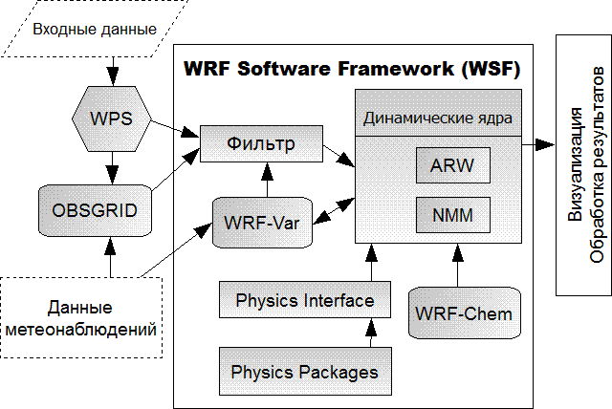
Рисунок 2.1 — Структура программной системы WRF
Необходимое взаимодействие между различными компонентами WRF и обмен данными с внешними программами обеспечивается в рамках программного среды WRF Software Framework (WSF). В частности, интерфейс ввода-вывода WRF I/O API позволяет WRF функционировать совместно с различными сторонними программными средствами, что обеспечивает естественную поддержку системой множества форматов данных [9]. Интерфейс взаимодействия моделей (Model Coupling API) предоставляет возможность совместной работы WRF c другой системой моделирования, например, совместно с моделью циркуляции океана, моделью земной поверхности и т. п. WSF позволяет реализовать такое взаимодействие в рамках единого программного окружения Earth System Modeling Framework (ESMF).

Используемые форматы данных
Обмен данными между компонентами системы WRF и запись результатов моделирования в выходные файлы осуществляется интерфейсом ввода-вывода WRF I/O API в выбранном пользователем формате данных. В настоящее время поддерживаются 5 форматов ввода-вывода: двоичный, NetCDF, PHDF5, GRIB1 и GRIB2. Форматом по умолчанию, рекомендуемым для использования во всех задачах моделирования, является NetCDF.
NetCDF (Network Common Data Form) представляет собой формат данных и соответствующий программный интерфейс, предназначенный для работы с научными данными. NetCDF нацелен на предоставление эффективного доступа к относительно небольшим подмножествам массивных наборов данных. Разработка и поддержка NetCDF осуществляется в Unidata, подразделении UCAR [10]. В настоящее время NetCDF применяется в различных областях исследований, однако изначально его разработка была нацелена на использование в задачах наук о Земле, требующих работы с громадными массивами данных. NetCDF представляет собой формат данных с самоописанием: наряду со значениями переменных в файле содержатся и их аттрибуты, такие как описание соответствующей физической величины, единица измерения и другие параметры.
Большинство программных средств, предназначенных для визуализации и обработки результатов моделирования системы WRF, предполагают использование для выходных файлов именно формата NetCDF [9]. В свою очередь, программа ncview представляет собой универсальное средство визуализации содержимого любых файлов в формате NetCDF.
Хотя NetCDF может использоваться в качестве универсального формата хранения массивов данных, достижение оптимального уровня сжатия не является целью его разработки. Для эффективной передачи значительных объёмов метеорологической информации в реальном времени по официальным высокоскоростным каналам связи и хранения архивных метеоданных используется код GRIB (GRIdded Binary), официально утверждённый Всемирной метеорологической организацией (ВМО). GRIB представляет собой формат битового типа, позволяющий достигнуть высокой степени сжатия данных. В настоящее время по-прежнему широко используется формат GRIB Edition 1 (GRIB1), а также активно внедряется его новая версия GRIB Edition 2 (GRIB2).

Компиляция и сборка системы WRF
Программный код компонентов WRF строится в соответствии с принципом разделения программного представления физико-математических аспектов атмосферной модели и фрагментов кода, отвечающих за распараллеливание вычислений и другие архитектурно зависимые задачи. Распараллеливание вычислений при необходимости может использоваться практически на всех этапах моделирования и подготовки данных, демонстрируя высокий уровень быстродействия на множестве вычислительных платформ, включая многопроцессорные системы с распределённой и совместно используемой памятью, векторные и скалярные системы [9]. Кроме того, возможно использование дополнительного аппаратного ускорения, например, задействование в вычислениях графических ускорителей (GPU).
Большинство компонентов системы WRF (включая WRF-Var) и система подготовки входных данных WPS реализованы на языке FORTRAN 90, широко используемом в различных областях исследований для организации математического моделирования с параллельными вычислениями. Ряд промежуточных компонент программного окружения WSF а также интерфейс MPI (Message Passing Interface), используемый WRF и WPS для распараллеливания вычислений, реализованы на языке C.
WRF компилируется из исходного кода с использованием достаточно сложного механизма сборки, который пытается определить тип используемой компьютерной архитектуры и предлагает пользователю выбор из возможных вариантов компоновки. На многопроцессорных системах доступны варианты без распараллеливания и в режимах параллельных вычислений с совместно используемой памятью и с распределённой памятью. Механизм сборки WRF протестирован для различных ОС семейства UNIX, включая ряд дистрибутивов Linux. В процессе компоновки для анализа и построения всех необходимых файлов используются некоторые вспомогательные программы, реализованные на языке C, сценарии Perl и командных процессоров csh и bash, а также ряд стандартных для ОС семейства UNIX программных средств: make, m4, sed и awk. Компиляция системы WRF могут быть осуществлена с помощью различных компиляторов, включая коммерческие (PGI, Intel, PathScale) и свободно распространяемые (gfortran, gcc, g95).
В компонентах WRF, связанных непосредственно с моделированием, для проведения вычислений не требуется никаких сторонних программных библиотек (например, для быстрого преобразования Фурье или вычислительной линейной алгебры). Единственной необходимой для всех компонент как правило является библиотека NetCDF, доступная на сайте Unidata [10], поскольку для ввода-вывода данных в WRF и WPS обычно используется именно формат NetCDF.
В модуле вариационного усвоения данных WRF-Var используются некоторые дополнительные библиотеки для поддержки различных форматов данных метеонаблюдений, а также библиотеки вычислительной линейной алгебры BLAS, LAPACK и BUFR. Для компиляции системы подготовки данных WPS с поддержкой формата GRIB2 необходимы также библиотеки JasPer (реализация стандарта JPEG2000 сжатия с потерей данных), PNG (метод сжатия без потери данных) и zlib (используется в библиотеке PNG) [9].

Динамические ядра системы WRF
Динамическое ядро в системе WRF представляет собой важнейший независимый компонент, включающий программу инициализации, задача которой заключается в формировании начального условия и граничных условий для рассматриваемой задачи, и программу численного интегрирования модельной системы дифференциальных уравнений (вычислитель).
В настоящее время WRF содержит два динамических ядра — Advanced Research WRF (ARW) и Nonhydrostatic Mesoscale Model (NMM), выбор между которыми осуществляется на стадии компиляции системы. Динамические ядра отличаются постановкой системы дифференциальных уравнений, численными методами, используемыми для их интегрирования, вертикальной координатой и набором зависимых переменных [5, 11].
Динамическое ядро ARW, ранее называвшееся Eulerian Mass solver (EM), преимущественно является результатом разработок NCAR в сфере негидростатического моделирования.
В ARW в качестве набора зависимых (прогностических) переменных используются отклонения потенциальной температуры, геопотенциала и давления от своих значений в гидростатическом равновесии, компоненты скорости в декартовых координатах. В качестве дополнительных переменных в параметризациях физических процессов также используется турбулентная кинетическая энергия (ТКЭ), отношения смеси для водяного пара, частиц облачности в различных фазах, осадков, основных химических составляющих атмосферы и примесей. Система уравнений представляет собой негидростатические уравнения движения для сжимаемой жидкости (с возможностью вычислений и в гидростатическом режиме), демонстрирующие свойство сохранения скалярных величин. В качестве вертикальной координаты используется следующая рельефу местности — сигма-координата. Уравнения движения дискретизируются на пространственной сетке Аракавы класса «C» и интегрируется по времени методами Рунге-Кутта третьего и второго порядка с использованием метода расщепления (с различным шагом интегрирования для быстрых и медленных процессов) [5].
Основные отличия ядра NMM, разработанного в основном NCEP, заключаются в использовании системы уравнений для полностью сжимаемой жидкости, в которых явно разделяются составляющие, отвечающие за динамику в гидростатическом равновесии, от вклада негидростатической динамики. Это соответствует эволюционному подходу к негидростатическому моделированию, в котором максимально учитывается накопленный опыт в области численного прогноза погоды и моделирования регионального климата. Уравнения дискретизируются на сетке Аракавы класса «E» и интегрируются по времени методом Адамса-Башфорта в сочетании с использованием для некоторых величин неявного метода Кранка-Николсона с целью обеспечения численной устойчивости. Другим важным отличием NMM является гибридная вертикальная координата: до определённой пользователем изобарической поверхности используется следующая рельефу местности сигма-координата, а выше — традиционная изобарическая координата [11].

Организация моделирования в ARW и NMM
Взаимодействие пользователя с системой WRF осуществляется способом, стандартным для программ, реализованных на языке FORTRAN. Все основные параметры, необходимые для организации моделирования в динамическом ядре, задаются пользователем в списке имён (FORTRAN namelist) — текстовом файле namelist.input. Дополнительные параметры определяются в ряде файлов настройки. Запуск отдельных программ осуществляется в режиме командной строки: в самой системе WRF не предусмотрен графический интерфейс [9].
В то же время следует отметить, что на всех стадиях моделирования, включая также задание областей счёта и подготовку входных данных в системе WPS, может использоваться WRF Portal — программа графического интерфейса пользователя (GUI) для WRF (front end) [12]. WRF Portal реализована на Java с целью максимальной совместимости на различных платформах. WRF Portal включает в себя WRF Domain Wizard – программу интерактивного определения конфигурации областей счёта. WRF Portal разрабатывается при поддержке ESRL и NOAA.
Основные компоненты динамического ядра ARW изображены на рисунке 2.2, ядра NMM — на рисунке 2.3. Построение начального условия и боковых граничных условий для модельной системы уравнений в обоих ядрах является задачей программы инициализации.
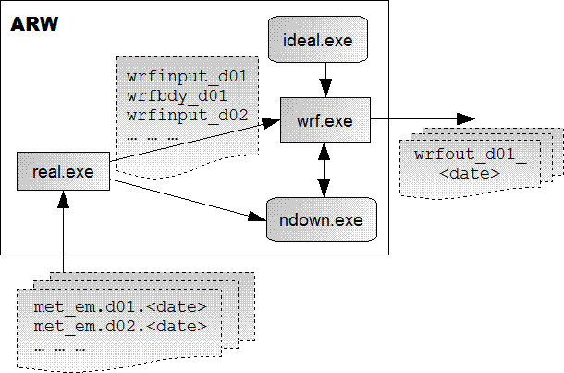
Рисунок 2.2 — Программная структура динамического ядра ARW
В ARW возможно рассмотрение ряда идеализированных задач атмосферного моделирования, не связанных с реальными данными (программа ideal) . В ARW версии 3.0 они включают в себя идеализированное моделирование бароклинных волн (с шагом 100 км), глобальное моделирование с цифровой фильтрацией вычислительных шумов вблизи полюсов (625 и 556 км), моделирование крупного вихря с шагом 100 м и конвективной супер-ячейки с шагом 2 км, а также ряд двумерных случаев: гравитационное течение (шаг 100 м), обтекание атмосферным потоком холма (2 км), модель морских бризов (с шагом 2 км и учётом всех физических процессов), двумерные модели грозового фронта (шаг 250 м). Программа инициализации ideal для всех таких задач компилируется индивидуально с использованием модулей кода, отвечающих конкретному типу рассматриваемых явлений [9].
Для случаев реального атмосферного моделирования начальные и боковые граничные условия формируются программой инициализации на основе входных данных, содержащих параметры областей моделирования и поля значений всех необходимых метеорологических величин, заданные в узлах сформированной для каждой области расчётной сетки на изобарических поверхностях.
Входные данные для реального моделирования представляют собой результат работы системы подготовки данных WPS. Они основываются на результатах вычислений другой атмосферной модели (например, модели глобальной циркуляции) или архивных данных и обычно поступают в WPS в формате GRIB.
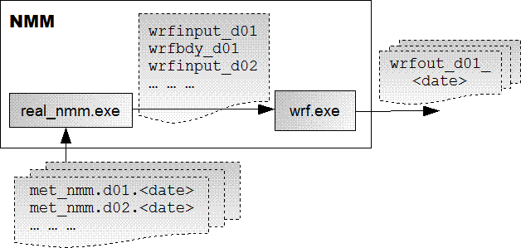
Рисунок 2.3 — Программная структура динамического ядра NMM
Программа инициализации (real в ARW, real_nmm в ядре NMM) строит набор поверхностей постоянной вертикальной координаты (сигма или гибридной) и производит вертикальную интерполяцию на них метеорологических величин, значения которых заданы для совокупности изобарических поверхностей. Расстояние между соседними уровнями вертикальной координаты может быть произвольным, что используется для более густого расположения уровней в приповерхностном слое атмосферы. Наряду с независимостью вертикального шага от шага сетки по горизонтали, это связано с отличительными особенностями реализации численной математической модели в динамических ядрах WRF.
Каждая область моделирования представляет собой прямоугольник в заданной картографической проекции и задаётся в системе подготовки данных WPS. В ARW версии 3.0 поддерживаются 4 типа картографических проекций: коническая конформная проекция Ламберта, проекция Меркатора, полярная стереографическая проекция и широтно-долготная проекция с возможностью поворота полюсов. Широтно-долготная проекция является новой для ARW и позволяет проводить глобальное моделирование атмосферы. Каждая картографическая проекция также характеризуется собственным набором параметров, таким как, например, две стандартные широты и центральная долгота для конической конформной проекции Ламберта. В NMM используется исключительно широтно-долготная проекция [9].

Использование вложенных расчётных сеток
В обоих динамических ядрах поддерживается моделирование с использованием вложенных расчётных сеток. В исходной области моделирования системой подготовки входных данных формируется базовая расчётная сетка с указанным пространственным шагом по горизонтали (в метрах или градусах). От величины шага напрямую зависит точность моделирования и круг воспроизводимых в модели атмосферных процессов. В то же время, с уменьшением шага сетки в 2 раза необходимое количество вычислений возрастает как минимум в 4 раза, а с учётом необходимости адекватного уменьшения шага интегрирования по времени — в 8 раз. Таким образом, шаг сетки определяется компромиссом между требуемой точностью и доступными вычислительными ресурсами [5, 9, 11].
Введение на базовой сетке вложенных расчётных сеток позволяет сфокусировать вычисления с более высоким разрешением на интересующих регионах области моделирования. Область моделирования может включать в себя множество вложенных областей счёта различного масштаба, кроме того, каждая из них также может содержать собственные вложенные области. В каждой области счёта допускается неограниченное число вложенных областей при условии, что области одинакового уровня вложенности не перекрываются. На рисунке 2.4 изображен пример области счёта с тремя вложенными областями. Количество уровней вертикальной координаты в текущих версиях динамических ядер WRF одинаково для всех расчётных сеток, вне зависимости от используемого пространственного шага по горизонтали [9].
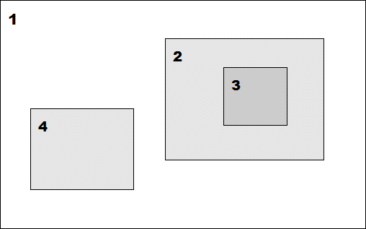
область 1 содержит вложенные области 2 и 4, а область 3 вложена в область 2
Рисунок 2.4 — Пример конфигурации с четырьмя областями счёта
Для каждого вложения шаг сетки уменьшается в произвольное целое число раз — благодаря этому в области вложения каждый узел исходной сетки совпадает с узлом вложенной сетки. Общая конфигурация вложений в заданной области моделирования и значения пространственного шага для каждой сетки определяются пользователем в соответствии со спецификой решаемой задачи, протекающими в различных регионах атмосферными процессами и доступной вычислительной мощностью.
Реализация моделирования с вложенными областями счёта в системе WRF в целом соответствует подходам, используемым в ряде других мезомасштабных атмосферных моделей (MM5, ARPS, COAMPS). Отличительными особенностями WRF является эффективное распараллеливание вычислений с вложенными областями счёта на компьютерных системах с распределённой памятью (благодаря WSF) и уникальная возможность использования движущихся вложенных областей [9].
Перемещение любой вложенной области счёта на области моделирования в определённые моменты модельного времени может быть явным образом указано пользователем с помощью параметров в записи &domains файла namelist.input. С другой стороны, использование алгоритма отслеживания вихря для автоматического перемещения вложенной области счёта позволяет ей следовать за движением тропического циклона с достаточно чёткой структурой.

Построение начальных и граничных условий
В результате работы программы инициализации (real в ARW, real_nmm в NMM) на основе данных WPS для исходной области моделирования (область №1), содержащей в себе все остальные области счёта, формируется файл начальных условий wrfinput_d01 и файл боковых граничных условий wrfbdy_d01. Для всех вложенных областей на основе данных, предоставленных WPS, также формируются файлы начальных условий wrfinput_dNN, где NN — порядковый номер области счёта. Граничные условия для каждой из вложенных областей формируются путём интерполяции результатов вычислений в соответствующей исходной области (при любом уровне вложенности).
При моделировании с проведением вычислений одновременно на всех областях счёта достаточно упомянутых выше файлов, которые служат входными данными для программы wrf. Граничные условия для всех вложенных областей обновляются с каждым шагом интегрирования соответствующей исходной области счёта на основании полученных в ней за этот шаг результатов вычислений (для этого временной шаг вложенной области должен отличаться от шага исходной области в целое число раз). Если обмен информацией между областями счёта в процессе вычислений ограничивается лишь формированием граничных условий для вложенных областей, то речь идёт об одностороннем взаимодействии. При двухстороннем взаимодействии на каждом шаге интегрирования исходной области счёта переменным в узлах сетки, совпадающих с узлами вложенных сеток, присваиваются значения, полученные в результате вычислений на вложенных сетках (с меньшими величинами пространственного и временного шага) [9, 11].
С другой стороны, вычисления на различных областях счёта могут проводиться поочередно. В таком случае граничные условия для вложенной области счёта формируются после завершения вычислений программы wrf в исходной области. Файлы начальных и граничных условий формируются программой ndown на основе выходных файлов wrf и дополнительных данных системы WPS для вложенной области (например, для области №2 ndown сформирует файлы wrfinput_d02 и wrfbdy_d02).
Результаты моделирования в каждой области счёта разбиваются на несколько интервалов модельного времени рассматриваемой задачи одинаковой длительности в соответствии с значением параметра frames_per_outfile, указанным пользователем в файле namelist.input, и выводятся программой wrf в выходных файлах wrfout_dNN_YYYY-MM-DD_hh:mm:ss, где NN — порядковый номер области счёта, YYYY-MM-DD и hh:mm:ss – соответственно начальная дата и время для данного интервала модельного времени. Также при необходимости для всех областей счёта формируются файлы повторного запуска вида wrfrst_dNN_YYYY-MM-DD_hh:mm:ss, позволяющие продолжить моделирование с указанного момента модельного времени. Промежуток модельного времени между последовательными записями текущего состояния модели в файл повторного запуска задаётся параметром restart_interval файла namelist.input [9, 11].

Система подготовки входных данных WPS

Структура системы WPS
Система WPS состоит из трёх независимых программ, конечной задачей которых является подготовка входных данных для программы инициализации (real), и ряда вспомогательных утилит (plotgrids, g1print, g2print, rd_intermediate, plotfmt). Взаимодействие между компонентами системы WPS изображено на рисунке 2.5. Каждая из трёх основных программ отвечает за определённую стадию подготовки данных:
- geogrid — определение областей счёта модели и используемых в ней расчётных сеток, интерполяция статических геоданных на узлы заданных сеток.
- ungrib – извлечение полей метеорологических величин из файлов в формате GRIB.
- metgrid – горизонтальная интерполяция метеоданных, извлеченных с помощью ungrib, на узлы расчётных сеток, заданных geogrid.
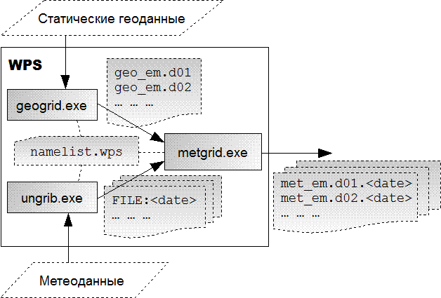
Рисунок 2.5 — компоненты системы подготовки данных WPS
В качестве настроек используются значения параметров, указанные в общем файле списка имён namelist.wps, состоящем из нескольких записей. Файл включает в себя отдельную запись для каждой из трёх программ WPS и одну общую запись &share, содержащую параметры, используемые более чем одной программой [9, 11].
Кроме того, каждая из трёх программ использует также отдельный табличный *.TBL файл. В нём содержатся дополнительные параметры, в изменении значений которых во многих случаях нет необходимости.

Определение областей моделирования в geogrid
Расположение расчётных сеток определяется на основании заданных пользователем значений параметров, расположенных в записи &geogrid файла списка имен namelist.wps.
Область моделирования задаётся географическими координатами узла расчётной сетки, выбранного в качестве опорной точки, шагом сетки и количеством узлов в направлении двух координатных осей. Вложенные расчётные сетки определяются своим положением в области моделирования и значением шага.
Для визуализации положения области счёта на карте в соответствии с выбранными параметрами может использоваться вспомогательная утилита plotgrids, которая считывает параметры из файла namelist.wps и функционирует независимо от geogrid. Кроме того, конфигурация областей счёта и все этапы подготовки данных могут осуществляться интерактивно с помощью программы WRF Domain Wizard (входящей в состав WRF Portal) [12].
На основании заданных пользователем параметров для каждого узла расчётной сетки вычисляются значения широты, долготы и масштабного фактора картографической проекции. Затем geogrid производит интерполяцию на узлы сетки геоданных для заданной области моделирования. Геоданные представляют собой совокупность статических характеристик земной поверхности и включают в себя ряд непрерывно изменяющихся величин, таких как:
- высота местности над уровнем моря (рельеф)
- среднегодовая температура глубинных слоёв почвы
- среднемесячная доля растительного покрова (для каждого месяца)
- среднемесячное значение альбедо поверхности
- максимальное альбедо снежного покрова
Другие характеристики представляют собой дискретные величины (порядковый номер категории): тип почвы (16 категорий), тип земной поверхности (24 категории). Каждой такой величине соответствует таблица, содержащая типичные значения ряда физических величин (альбедо, доступное количество влаги, теплопроводность и др.) для каждой из категорий.
Данные глобального покрытия, содержащие указанные статические характеристики для всего земного шара в формате входных данных geogrid доступны для скачивания с сайта WRF [13] в различном пространственном разрешении на широтно-долготной сетке: 10', 5', 2' и 30''. Поскольку геоданные носят статический характер, достаточно однократного скачивания для их последующего постоянного использования.
Помимо интерполяции стандартного набора характеристик земной поверхности, программа geogrid позволяет в рамках общего подхода интерполировать на узлы расчётной сетки поля других величин. Дополнительные наборы данных могут предоставляться пользователем с помощью параметров табличного файла GEOGRID.TBL. В нём перечисляются поля всех величин, интерполируемых программой geogrid. Для каждой из величин указывается используемый метод интерполяции и расположение соответствующего набора данных в файловой системе [9].
Для выходных данных программы geogrid используется формат интерфейса ввода-вывода системы WRF (WRF I/O API). Если в качестве такового пользователем выбран NetCDF, то для визуализации выходных данных geogrid может использоваться широкий спектр сторонних программных средств, включая ncview, NCL и RIP4. Для ARW может быть сформирован отдельный файл geo_em.dNN для каждой области счёта NN, в то время как в NMM используется файл для исходной области счёта geo_nmm.d01 и файлы для различных уровней вложенности geo_nmm_nest.l01.

Извлечение метеоданных из файлов GRIB
Программа ungrib извлекает данные из файлов в формате GRIB и записывает их в достаточно простом формате данных — промежуточном формате системы WPS.
Файлы GRIB содержат изменяющиеся во времени поля метеорологических физических величин, значения которых приводятся в узлах некоторой сетки для определённого момента времени. Как правило, они представляют собой результат вычислений другой атмосферной модели (модели глобальной циркуляции, региональной или мезомасштабной модели). Программа ungrib считывает данные из файлов версии GRIB Edition 1, в случае выбора опции «GRIB2» на стадии компиляции — и из файлов GRIB Edition 2. Содержимое входных файлов форматов GRIB1 и GRIB2 при необходимости может быть просмотрено соответственно с помощью утилит g1print и g2print.
Как правило, в файлах GRIB содержится значительно больше информации, чем требуется для инициализации модели WRF. В обоих версиях формата GRIB для идентификации переменных и уровней вертикальной координаты, на которых приводятся их значения, используются различные стандартные коды. Детали, касающиеся их использования приводятся в официальной документации ВМО и дополнительно уточняются центрами рассылки данных.
В соответствии с этим в программе ungrib используются таблицы переменных Vtable (variable table), содержащие стандартные коды GRIB именно тех величин, поля которых необходимо извлечь из файлов GRIB и перевести в промежуточный формат. В системе WPS доступны стандартные файлы Vtable для работы с файлами GRIB различных версий ряда атмосферных моделей и архивов: NAM 104, NAM 212, NAM AWIP, GFS, данные реанализа NCEP/NCAR в архиве NCAR, RUC, разработанная AFWA модель земной поверхности AGRMET, ECMWF и других наборов данных. Пользователем могут быть созданы собственные таблицы Vtable для использования данных любой другой модели, при этом в качестве шаблона может использоваться любой из существующих файлов Vtable.
В качестве промежуточного формата для выходных данных ungrib может использоваться один из трёх форматов:
- WPS — новый формат данных системы WPS, содержащий некоторые дополнительные сведения (рекомендуется).
- SI – формат, использовавшийся в предыдущей системе подготовки данных WRF SI (WRF Standard Initialization).
- MM5 – формат атмосферной модели MM5 целесообразно использовать в ряде случаев, например, для использования формата GRIB2 в модели MM5.
Для просмотра содержимого выходных файлов ungrib может использоваться утилита rd_intermediate, а для визуализации содержащихся в них полей величин — утилита plotfmt [9, 11].

Интерполяция метеоданных на узлы сетки
В программе metgrid метеоданные в промежуточном формате, полученные с помощью ungrib, подвергаются горизонтальной интерполяции на узлы расчётной сетки, сформированной программой geogrid.
Значения полей рассматриваемых физических величин обрабатываются только для промежутка времени, заданного пользователем параметрами start_date и end_date в записи &share файла списка имён namelist.wps, при этом для каждой расчётной сетки может указываться собственный диапазон дат. В записи &metgrid указывается путь к файлам выходных данных ungrib и некоторые другие параметры.
Управление процессом интерполяции осуществляется также с помощью табличного файла METGRID.TBL. Каждой рассматриваемой величине в файле соответствует отдельный раздел, в котором указываются параметры: используемые методы интерполяции, поля величин, используемые в качестве шаблона для интерполяции с маской, расположение переменных в узлах разнесённой расчётной сетки.
На выходе программы metgrid формируются файлы, содержащие значения всех необходимых статических и изменяющихся во времени величин в узлах сетки, включая и характеристики самой расчётной сетки. Каждый отдельный выходной файл с именем met_em.dNN.<date> содержит данные для области счёта NN (met_nmm.d01.<date> в NMM) только для одного момента модельного времени <date>, интервал между ними задаётся пользователем параметром interval_seconds в записи &share файла списка имён namelist.wps и определяется, в сущности, необходимой для моделирования частотой обновления боковых граничных условий в исходной области. Выходные файлы metgrid, как и выходные фалы geogrid, имеют формат интерфейса ввода-вывода системы WRF, в качестве которого рекомендуется использовать NetCDF. В таком случае для их визуализации и анализа могут использоваться программы ncview, NCL и многие другие [9, 11].

Программные средства визуализации данных
Если в качестве формата выходных данных в WRF используется NetCDF, то для их визуализации могут использоваться универсальные программы, такие как ncview. В то же время, для ARW и NMM разработаны специализированные программные средства визуализации и последующего анализа результатов моделирования.
Для обоих динамических ядер может использоваться разработанная в NCEP система WRF Post-Processing (WPP), задачей которой является приведение выходных данных WRF к формату, пригодному для использования в метеослужбах [9, 11].
Популярной системой визуализации данных различных мезомасштабных моделей является RIP (Read / Interpolate / Plot), изначально предназначавшаяся для визуализации выходных данных MM5. Текущая версия RIP4 позволяет работать в том числе и с данными WRF, включая как ARW, так и NMM [9, 11]. Система RIP основывается на графической библиотеке NCAR Graphics.
Визуализация и анализ данных ARW наиболее полно может быть осуществлена с помощью сценариев языка NCL (NCAR Command Language). Начиная с NCL версии 5, NCAR объединил в библиотеках NCL все собственные разработки в области анализа и визуализации научных данных, включив NCL и NCAR Graphics.
NCL представляет собой интерпретируемый язык, предназначенный для работы с научными данными и их визуализации. Поддерживаются данные в форматах NetCDF, HDF4, HDF4-EOF, GRIB, двоичные и ASCII файлы. Библиотеки NCL доступны для скачивания на соответствующем разделе сайта UCAR [14].
NCL может равным образом использоваться для работы с любыми научными данными, однако для данных WRF в NCL были разработаны некоторые дополнительные компоненты (например, встроенные функции анализа данных ARW), наиболее полно представленные в NCL версии 5.1.0 и выше. Более того, доступно множество готовых сценариев NCL для типичных задач обработки результатов моделирования.
Система ARWpost предназначена для приведения данных ARW к формату популярных в метеорологии и атмосферных исследованиях систем визуализации GrADS и Vis5D [9].
В NCAR также разработана одна из наиболее универсальных программ визуализации научных данных — VAPOR (Visualization and Analysis Platform for Ocean, atmosphere and solar Researchers). Задачей VAPOR является интерактивный анализ и визуализация данных численного моделирования гидродинамических процессов различной природы. Особенностью VAPOR является возможность визуализации изменяющихся во времени трёхмерных полей данных с использованием техники DVR (Direct Volume Rendering – прямая объёмная визуализация) [9]. VAPOR доступна для свободного скачивания с сайта [15].

Вычислительный эксперимент на основе системы WRF

Подготовка входных данных
Рассмотрим пример использования системы WRF для моделирования атмосферных процессов, протекавших в прошлом (август 2005 года) на территории Беларуси, на основе архивных данных.
Статические геоданные глобального покрытия для программы geogrid могут быть взяты с сайта WRF [13]. Геоданные с максимальным разрешением в 30 угловых секунд в архиве geog.tar.gz занимают 354 Мб, после извлечения из архива — более 9,3 Гб.
Поля метеорологических величин, полученные в результате вычислений модели глобальной циркуляции GFS, для текущего момента времени и нескольких предшествующих дней могут скачиваться с сайта NCEP. Данные GFS для временного промежутка 01.08.2005 — 10.08.2005 доступны в архиве NOAA [16] или Архиве исследовательских данных (RDA, Research Data Archive) Лаборатории вычислительных и информационных систем (CISL, Computational and Information Systems Laboratory) NCAR [17].
Данные в исходном виде содержат значения множества переменных для всего земного шара, что существенно увеличивает их объём. На Web-странице архива [16] может быть указан необходимый для конкретной задачи набор переменных и изобарических уровней, а также ограничена географическая область. На основании указанных данных сценарий Perl формирует новый набор данных, доступный для скачивания с сайта в течение некоторого времени.
Набор данных в файлах gfs_3_2005*.grb формата GRIB для региона 20 — 35 градусов восточной долготы, 50 — 60 градусов северной долготы с пространственным разрешением в 1 градус и набора переменных, требуемого для организации моделирования в системе WRF, имеет объём порядка 42 Мб.
Разместим в центре выбранного региона область моделирования с расчётной сеткой 40 на 48 узлов и шагом 18,5 км.
Основные компоненты файла списка имён namelist.wps приведены в листинге 3.1. Параметры сетки и картографической проекции Ламберта, а также путь к каталогу, содержащему файлы статических геоданных (~/geog/) задаются в записи &geogrid, рассматриваемый промежуток времени и интервал между выходными файлами системы WPS в записи &metgrid.
Листинг 3.1 — Файл namelist.wps
&share
wrf_core = 'ARW',
max_dom = 1,
start_date = '2005-08-08_00:00:00'
end_date = '2005-08-11_00:00:00'
interval_seconds = 10800
io_form_geogrid = 2,
/
&geogrid
parent_id = 1,
parent_grid_ratio = 1,
i_parent_start = 1,
j_parent_start = 1,
e_we = 40,
e_sn = 48,
geog_data_res = '30s'
dx = 18500,
dy = 18500,
map_proj = 'lambert',
ref_lat = 53.00,
ref_lon = 27.00,
truelat1 = 53.0,
truelat2 = 57.0,
stand_lon = 27.0,
geog_data_path = '~/geog/'
/
&ungrib
out_format = 'WPS',
prefix = 'FILE',
/
&metgrid
fg_name = 'FILE'
io_form_metgrid = 2,
/
В результате работы программы geogrid.exe будет создан файл geo_em.d01.nc объёмом 790,8 Кб в формате NetCDF.
Перед запуском ungrib.exe предварительно необходимо с помощью сценария link_grib.csh создать символические ссылки GRIBFILE.AAA, GRIBFILE.AAB, … GRIBFILE.ZZZ в рабочем каталоге на файлы в формате GRIB, содержащие исходные метеоданные. На выходе программы ungrib.exe создаются файлы FILE:2005-08-01_00 – FILE:2005-08-10_24 с данными в промежуточном формате.
На выходе программы metgrid.exe файлы met_em.d01.2005-08-01_00:00:00.nc – met_em.d01.2005-08-10_24:00:00.nc содержат данные с интервалом в 3 часа, как указано в namelist.wps (interval_seconds = 10800).

Моделирование в динамическом ядре ARW
Выходные файлы системы WPS met_em.d01.*.nc должны быть скопированы в рабочий каталог WRF для построения на их основе начальных и граничных условий. Ограничим моделирование интервалом длительностью в сутки. В листинге 3.2 приведено содержимое основных записей файла namelist.input.
Листинг 3.2 — Файл namelist.input
&time_control
run_days = 0,
run_hours = 72,
run_minutes = 0,
run_seconds = 0,
start_year = 2005,
start_month = 08,
start_day = 09,
start_hour = 12,
start_minute = 00,
start_second = 00,
end_year = 2005,
end_month = 08,
end_day = 10,
end_hour = 12,
end_minute = 00,
end_second = 00,
interval_seconds = 10800
input_from_file = .true.,
history_interval = 10,
frames_per_outfile = 10,
restart = .true.,
restart_interval = 1440,
io_form_history = 2
io_form_restart = 2
io_form_input = 2
io_form_boundary = 2
debug_level = 0
/
&domains
time_step = 10,
time_step_fract_num = 0,
time_step_fract_den = 1,
max_dom = 1,
s_we = 1,
e_we = 40,
s_sn = 1,
e_sn = 48,
s_vert = 1,
e_vert = 28,
num_metgrid_levels = 27
dx = 18500,
dy = 18500,
grid_id = 1,
parent_id = 0,
i_parent_start = 0,
j_parent_start = 0,
parent_grid_ratio = 1,
parent_time_step_ratio = 1,
feedback = 1,
smooth_option = 0
/
В результате работы программы real.exe создаются файл начальных условий wrfinput_d01 и файл граничных условий wrfbdy_d01, а после запуска основной программы wrf.exe начинается интегрирование уравнений модели. Результаты записываются в выходной файл wrfout_d01_2005-08-09_12:00:00 в формате NetCDF.

Визуализация результатов вычислений с помощью NCL
Для визуализации полученных результатов воспользуемся интерпретируемым языком NCL. Необходимый сценарий может быть составлен на основе предлагаемых шаблонов [14]. Рассмотрим сценарий для визуализации давления на уровне моря с помощью изобар, векторного поля скорости ветра, расчета и отображения энергии неустойчивости (обычно называемой также CAPE – Convective Available Potential Energy). Сценарий приведён в листинге 3.3.
Листинг 3.3 — сценарий cape_slp.ncl
load "$NCARG_ROOT/lib/ncarg/nclscripts/csm/gsn_code.ncl"
load "$NCARG_ROOT/lib/ncarg/nclscripts/wrf/WRFUserARW.ncl"
begin
a = addfile("./wrfout_d01_2005-08-09_12:00:00.nc","r")
type = "pdf"
wks = gsn_open_wks(type,"CAPE-SLP-Windbarbs")
times = wrf_user_list_times(a)
ntimes = dimsizes(times)
do it = 1,ntimes-1,2
print("Working on time: " + times(it) )
res@TimeLabel = times(it)
slp = wrf_user_getvar(a,"slp",it)
p = wrf_user_getvar(a,"pressure",it)
wrf_smooth_2d(slp, 3 )
u10 = wrf_user_getvar(a,"U10",it)
v10 = wrf_user_getvar(a,"V10",it)
tc = wrf_user_getvar(a,"tc",it)
cape = wrf_user_getvar(a,"slp",it)
do i = 0, 38, 1
do j = 0, 46, 1
cape(i,j) = cape_thermo(p(:,i,j),tc(:,i,j),-999,0)
end do
end do
wrf_smooth_2d(cape,3)
cape@decription = "CAPE"
cape@units = "J/kg"
u10@units = "m/s"
v10@units = "m/s"
opts = True
opts@FieldTitle = "CAPE"
opts@cnFillOn = True
opts@cnLinesOn = False
opts@cnLineLabelsOn = True
opts@ContourParameters = (/ 0., 90., 1./)
opts@cnLineLabelBackgroundColor = -1
opts@gsnSpreadColorEnd = -3
cont_cape = wrf_contour(a,wks,cape,opts)
delete(opts)
opts = True
opts@cnLineColor = "Blue"
opts@cnHighLabelsOn = True
opts@cnLowLabelsOn = True
opts@ContourParameters = (/ 900., 1100., 4. /)
opts@cnLineLabelBackgroundColor = -1
opts@gsnContourLineThicknessesScale = 2.0
cont_psl = wrf_contour(a,wks,slp,opts)
delete(opts)
opts = True
opts@FieldTitle = "Wind"
opts@NumVectors = 30
vect = wrf_vector(a,wks,u10,v10,opts)
mpres@mpDataSetName = "Earth..2"
mpres@mpDataBaseVersion = "MediumRes"
mpres@mpOutlineBoundarySets = "National"
mpres@mpGeophysicalLineColor = "Black"
mpres@mpGeophysicalLineThicknessF = 2
mpres@mpNationalLineColor = "Black"
mpres@mpNationalLineThicknessF = 1
plot = wrf_map(wks,a,mpres)
wrf_map_overlay(wks,plot,/cont_cape,cont_psl,vect/,pltres)
end do
end
Результат работы NCL изображён на рисунке 3.1.
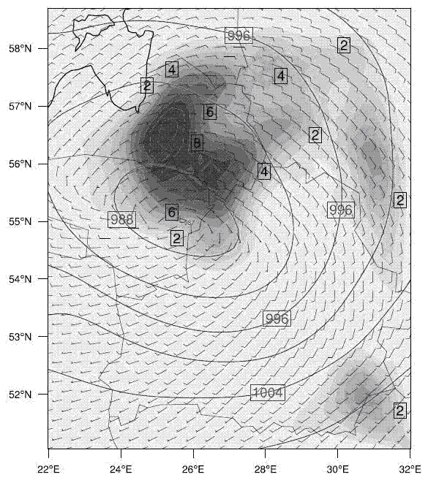
На диаграмму нанесены изобары давления на уровне моря (гПа), векторы скорости ветра на высоте 10 м, величина энергии неустойчивости (Дж/кг)
Рисунок 3.1 — Визуализация результатов моделирования с помощью NCL

Заключение
В данном реферате рассмотрены основные компоненты программной системы атмосферного моделирования WRF, их структура и функции, а также пример использования системы WRF для моделирования реальных атмосферных процессов.
Также рассмотрены вспомогательные средства подготовки входных данных и визуализации результатов моделирования.
На основании изложенного можно сделать вывод, что современные системы атмосферного моделирования представляют собой досконально проработанное программное обеспечение, доступное для свободного использования в любых исследованиях, связанных с анализом процессов, протекающих в атмосфере.
Существующие архивы данных предоставляют возможность свободного доступа к характеристикам всей поверхности Земли с поразительно высоким разрешением (порядка сотен метров), данным метеонаблюдений и результатам вычислений ведущих моделей атмосферы через глобальную сеть Internet.
Единственным ограничением на проведение серьёзных исследований являются чрезвычайно высокие требования к вычислительным ресурсам. В мировой практике задачи атмосферного моделирования представляют собой одно из главных применений ведущих суперкомпьютерных систем, однако даже их мощности недостаточно для решения многих поставленных задач.
Одним из наиболее перспективных направлений дальнейшего развития является создание сетей распределённых вычислений, таких как проекты на платформе BOINC [18] (например climateprediction.net) и GRID-вычисления.

Список источников к реферату
[1] Kalnay, E. Atmospheric Modeling, Data Assimilation and Predictability / E. Kalnay. - Cambridge: Cambridge University Press, 2003.
[2] Jacobson, M.Z. Fundamentals of Atmospheric Modeling / M.Z. Jacobson. – New York: Cambridge University Press, 2005.
[3] Meteorology [Electronic resource] / Wikipedia, the free encyclopedia. – Mode of access: http://en.wikipedia.org/wiki/Meteorology. – Date of access: 13.12.2009.
[4] Numerical weather prediction [Electronic resource] / Wikipedia, the free encyclopedia. – Mode of access: http://en.wikipedia.org/wiki/Numerical_weather_prediction. – Date of access: 13.12.2009.
[5] A Description of the Advanced Research WRF Version 3 [Electronic resource] / W.C. Skamarock, J.B. Klemp, J. Dudhia, D.O. Gill, D.M. Barker, M.G. Duda, X. Huang, W. Wang, J.G. Powers // NCAR Technical Note. – 2008. – NCAR/TN–475+STR. – Mode of access: http://www.mmm.ucar.edu/wrf/users/docs/arw_v3.pdf.
[6] NCAR Mesoscale and Microscale Meteorology (MMM) Division [Electronic resource]. – Mode of access: http://www.mmm.ucar.edu/. – Date of access: 30.11.2009.
[7] NOAA National Centers for Environmental Prediction (NCEP) [Electronic resource]. – Mode of access: http://www.ncep.noaa.gov/. – Date of access: 30.11.2009.
[8] NOAA Earth System Research Laboratory (ESRL) [Electronic resource]. – Mode of access: http://www.esrl.noaa.gov/. – Date of access: 30.11.2009.
[9] ARW Version 3 Modeling System User’s Guide [Electronic resource]. – Mode of access: http://www.mmm.ucar.edu/wrf/users/docs/user_guide_v3/. – Date of access: 18.03.2009.
[10] Unidata, a UCAR project [Electronic resource]. – Mode of access: http://www.unidata.ucar.edu/. – Date of access: 13.12.2009.
[11] User's Guide for the NMM Core of the Weather Research and Forecast (WRF) Modeling System Version 3 [Electronic resource]. – Mode of access: http://www.dtcenter.org/wrfnmm/users/docs/user_guide/V3/index.htm – Date of access: 30.11.2009.
[12] WRF Portal project Web-site [Electronic resource]. – Mode of access: http://www.wrfportal.org/ – Date of access: 30.11.2009.
[13] WRF Download Web-page [Electronic resource]. – Mode of access: http://www.mmm.ucar.edu/wrf/users/download/get_source.html – Date of access: 30.11.2009.
[14] NCAR Command Language (NCL) Libraries [Electronic resource]. – Mode of access: http://www.ncl.ucar.edu/ – Date of access: 30.11.2009.
[15] NCAR VAPOR project Web-site [Electronic resource]. – Mode of access: http://www.vapor.ucar.edu/ – Date of access: 30.11.2009.
[16] NOAA National Operational Model Archive & Distribution System (NOMADS) Model Data Access Page [Electronic resource]. – Mode of access: http://nomads.ncdc.noaa.gov/data.php – Date of access: 30.11.2009.
[17] NCAR DSS Archive [Electronic resource] / NCAR. – Mode of access: http://www.dss.ucar.edu/ - Date of access: 3.12.2009.
[18] BOINC [Electronic resource]. – Mode of access: http://boinc.berkeley.edu/ - Date of access: 3.12.2009.

Предметный указатель к реферату

ESRL 10, 15, 32
FORTRAN 13, 15
GFS 8, 23, 25
GRIB 3, 12, 13, 16, 20, 22, 23, 24, 26, 27
MM5 3, 9, 18, 23, 24
MPI (Message Passing Interface) 13
namelist.input 15, 18, 19, 20, 27
namelist.wps 21, 23, 24, 26, 27
NCAR 3, 9, 10, 14, 23, 24, 25, 28, 32
NCEP 3, 10, 14, 23, 24, 25, 32
NCL 3, 22, 24, 25, 28, 30, 32
NetCDF 3, 12, 13, 22, 24, 27, 28
NOAA 10, 15, 25, 32
RIP 3, 22, 24, 28, 29, 31
UCAR 10, 12, 24, 32
VAPOR 3, 25, 32
Vtable 23
WRF 3, 5, 9, 10, 11, 12, 13, 14, 15, 17, 18, 21, 22, 23, 24, 25, 26, 27, 31, 32
WRF Domain Wizard 15, 21
WRF Portal 15, 21, 32
атмосфера 4, 5, 6, 7, 8, 9, 10, 11, 14, 17, 31
атмосферные процессы 4, 5, 8, 9, 17, 18, 25, 31
Бьёркнес, Вильгельм 5, 6, 7
визуализация 11, 12, 21, 22, 23, 24, 25, 28, 30, 31
вложенные области счёта 17, 18, 19
ВМО (Всемирная метеорологическая организация) 12, 23
входные данные 11, 13, 15, 16, 17, 19, 20, 22, 25, 31
геоданные 20, 21, 22, 25, 26
граничные условия 5, 13, 16, 19, 24, 27, 28
информационные технологии (ИТ) 1, 4
климат 4, 8, 10, 14
компоненты системы WRF
ARW 3, 14, 15, 16, 17, 19, 22, 24, 25, 26, 27, 28, 32
geogrid 20, 21, 22, 23, 24, 25, 26, 27
metgrid 20, 23, 24, 26, 27, 28
NMM 3, 14, 15, 16, 17, 19, 22, 24, 32
OBSGRID 11
ungrib 20, 22, 23, 26, 27
WPS 3, 11, 13, 15, 16, 17, 19, 20, 21, 22, 23, 26, 27
wrf (программа-вычислитель) 19, 28
WRF I/O API 11, 12, 22
WRF-Chem 11
WRF-Var 10, 13
моделирование атмосферы 5, 8, 9, 16, 31
наблюдения метеорологические 4, 5, 6, 8, 9, 10, 11, 13, 31
начальные условия 5, 6, 13, 15, 16, 19, 27, 28
область счёта (моделирования) 8, 15, 16, 17, 18, 19, 20, 21, 22, 24, 26
параметризации физических процессов 8, 10, 14
проекции картографические 17, 21, 26
расчётная сетка 7, 16, 17, 20, 21, 22, 23, 24, 26
Ричардсон, Льюис Фрай 6, 7
система уравнений движения 5, 6, 7, 14, 15, 28
фон Нейман, Джон 7
химия атмосферы 8
численный прогноз погоды 4, 7, 9, 10, 14
энергия неустойчивости (CAPE) 28, 29, 30

Интернет ресурсы в предметной области
http://www2.ucar.edu/ - сайт UCAR – межуниверситетского объединения по атмосферным исследованиям США — представляет собой один из крупнейших посвящённых атмосфере Интернет-порталов. Сайт содержит прямые ссылки на сайты различных подразделений UCAR, таких как NCAR, Unidata и т. п., сведения о проводимых объединением научных исследованиях, связях с другими организациями, публикации подразделений UCAR и многое другое.
http://www.noaa.gov/ - сайт NOAA – Национальной администрации по океану и атмосфере США, крупнейшего ведомства в области атмосферных и океанографических исследований и связанных с ними прикладных вопросов. Сайт содержит множество ценной информации, а также ссылки на сайты организаций, находящихся в ведении NOAA: NCEP, National Weather Service (NWS) и др. Официальные метеопрогнозы NWS / NCEP / NOAA приводятся на различных сайтах. Информация непосредственно об исследованиях и разработках NOAA расположена по адресу http://www.research.noaa.gov/
http://metoffice.gov.uk/ - сайт Met Office — Метеослужбы Великобритании, основанной ещё в 1854 году. Сайт представляет собой универсальный и чрезвычайно содержательный ресурс, на котором представлено множество официальной информации, метеорологические прогнозы Met Office, сведения о научных исследованиях в области атмосферного моделирования, предсказания погоды, изменений климата. Кроме того, сайт содержит сведения образовательного и научно-популярного характера, а также связанную с погодой и климатом информацию для различных отраслей экономики. Сайт прекрасно структурирован, что облегчает навигацию в огромном количестве информации.
http://wrf-model.org/ - официальный сайт системы атмосферного моделирования WRF содержит различные сведения, относящиеся к непрерывному процессу разработки и совершенствования системы WRF, включая научные публикации, сведения о ходе разработки и будущих версиях WRF, прогноз WRF в реальном времени для территории США, а также ссылку на форум пользователей WRF.
http://ametsoc.org/ - сайт Американского метеорологического сообщества (AMS) содержит информацию различного характера, включая сведения о публикациях AMS, образовательные ресурсы, новости, форумы и многое другое.
http://ams.allenpress.com/ - сайт AMS Journals Online, представляющий доступ к научным журналам AMS, среди которых — Journal of Atmospheric Sciences и другие наиболее весомые журналы в области атмосферных исследований, метеорологии и климатологии. Предоставляется возможность свободного поиска в текстах всех публикаций, включая и принятые к рассмотрению, но ешё не опубликованные статьи. Публикации в выпусках всех журналов AMS старше 5 лет доступны для свободного скачивания, а с января 2010 года будет предоставляться свободный доступ и к публикациям старше 2 лет. Сайт содержит очень удобную форму поиска по всей базе публикаций.
http://ads.harvard.edu/ - сайт SAO/NASA Astrophysics Data System (ADS), информационного портала, представляющего собой электронную библиотеку для исследователей в различных областях астрономии и физики. Портал организован Смитсонианской Астрофизической Обсерваторией (SAO) при поддержке NASA. Система ADS включает в себя три библиографические базы данных, в совокупности содержащие более 8 миллионов элементов: по астрономии и астрофизике, физике, и препринтам arXiv. Поиск по библиографическим базам осуществляется с помощью чрезвычайно удобной, настраиваемой формы запроса, в полнотекстовом режиме.
http://arxiv.org/ - сайт arXiv представляет собой наиболее полный архив препринтов в различных областях физики, математики, информатики, вычислительной биологии, экономии и статистики. В настоящее время сайт содержит более 500 тысяч препринтов.
http://scholar.google.com/ - поисковая система Google Scholar компании Google представляет собой специализированный поисковик для поиска научной информации, включая различные публикации. Использование Google Scholar позволяет значительно конкретизировать поиск по сравнения с обычными поисковыми машинами.
http://wolframalpha.com/ - первый и единственный в мире интеллектуальный поисковый механизм, способный адекватно воспринимать структуру сложного запроса на естественном языке и производить осмысленный поиск ответа на него, в сущности, по «базе знаний». В первую очередь система нацелена именно на вопросы и сведения в области естественных и точных наук.
http://en.wikipedia.org/Portal:Weather – портал Википедии, посвящённый всему, что связано с погодой и атмосферными явлениями. Содержит огромное количество ссылок на всё многообразие ресурсов Википедии на смежную тематику и множество ссылок на полезные внешние ресурсы.

Действующий личный сайт
http://www.serge-kb.narod.ru/

Граф научных интересов
магистрант Бородко Сергей Константинович, физический факультет
специальность: физика
Смежные специальности | Основная специальность | Сопутствующие специальности
  25.00.29 — Физика атмосферы и гидросферы
  1. Строение и физика нижней атмосферы (тропосферы) Земли.
  2. Взаимодействие гидросферы, атмосферы и литосферы.
  25.00.36 – Геоэкология
  1. Система организации, при-нципы и методы мониторинга окружающей среды.
  2. Создание, оптимизация и использование геоинформаци-онных систем в геоэкологии.
  25.00.30 — Метеорология, климатология, агрометеорология
  1. Атмосферные процессы в по-лярных, умеренных и тропиче-ских широтах и их моделирова-ние.
  2. Вычислительные методы и геоинформационные системы в метеорологии, климатологии и агрометеорологии.
  3. Конвекция и вертикальные потоки количества движения, тепла и влаги.
  01.02.05 – Механика жидкости, газа и плазмы
  1. Физико-математические мо-дели, уравнения и закономер-ности движения сплошных те-кучих сред, в том числе со спе-циальными свойствами: нью-тоновские и неньютоновские жидкости, электропроводные, электро- и магнитополяризую-щиеся жидкости, электрически заряженные жидкости (плазма), газожидкостные системы, эмульсии и суспензии, жид-кости с непостоянными свойствами.
  2. Уравнения и закономерности движения турбулентных пото-ков.
  3. Течения в гравитационном и электромагнитном полях, включая свободную конвекцию.
  05.13.18 – Математическое моделирование, численные методы и комплексы программ
  1. Исследование и разработка методов и принципов постро-ения математических моделей (аналитических, численных, имитационных), методик про-ведения вычислительных экс-периментов на основе мате-матических моделей, изучение свойств и обоснование аде-кватности математических мо-делей, а также методов мате-матического моделирования сложных систем.
  2. Развитие, обоснование и применение математических моделей для решения акту-альных научных задач есте-ствознания (физики, химии, биологии и др.), а также техни-ки, медицины, экологии, эконо-мики, социологии и других отраслей, рассмотрение вопро-сов точности, устойчивости и достоверности математического моделирования.

Тестовые вопросы по «Основам информационных технологий»

<question type=”close” id=”068”>
<text>
Широко используемый логический язык для манипулирования данными в современных реляционных СУБД:
</text>
<answers type=”request”>
<answer id=”313759” right=”0”>QUEL</answer>
<answer id=”313760” right=”0”>D</answer>
<answer id=”313761” right=”1”>SQL</answer>
<answer id=”313762” right=”0”>SEQUEL</answer>
<answer id=”313763” right=”0”>Lisp</answer>
</answers>
</question>

<question type=”close” id=”568”>
<text>
Для организации параллельного программирования используются интерфейсы:
</text>
<answers type=”request”>
<answer id=”313759” right=”0”>DAO</answer>
<answer id=”313760” right=”1”>MPI</answer>
<answer id=”313761” right=”0”>ADO</answer>
<answer id=”313762” right=”0”>VRML</answer>
<answer id=”313763” right=”1”>OpenMP</answer>
</answers>
</question>

Презентация магистерской диссертации
Презентация защиты магистерской диссертации расположена в файле, а также доступна для скачивания с личного сайта. Выдачи презентации приводятся в приложении к данной выпускной работе.

Список литературы к выпускной работе
[1] Берлинер Э. М. К вершинам мастерства: Microsoft Office 2003. / Берлинер Э. М., Глазырина И. Б., Глазырин Б. Э. — М.: Бином-Пресс, 2004.
[2] Хольцшлаг, М. Е. Языки HTML и CSS: для создания Web-сайтов: [учеб. пособие] / М. Хольцшлаг. - М.: ТРИУМФ, 2007.
[3] OpenOffice.org 3 Writer Guide [Electronic resource] / OpenOffice.org Authors, 2008. – Mode of access: http://oooauthors.org/en/authors/userguide3/published/ - Date of access: 2.12.2009.
[4] Getting Started with OpenOffice.org 3 [Electronic resource] / OpenOffice.org Authors, 2008. – Mode of access: http://oooauthors.org/en/authors/userguide3/published/ - Date of access: 2.12.2009.

Приложения
Выдачи презентации защиты магистерской диссертации

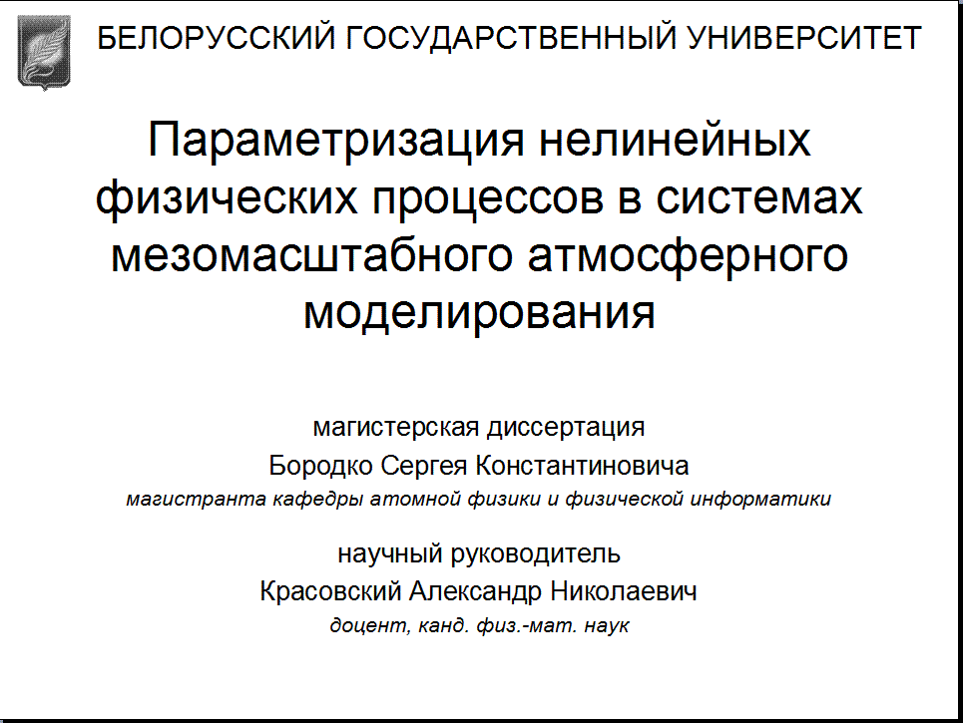 | 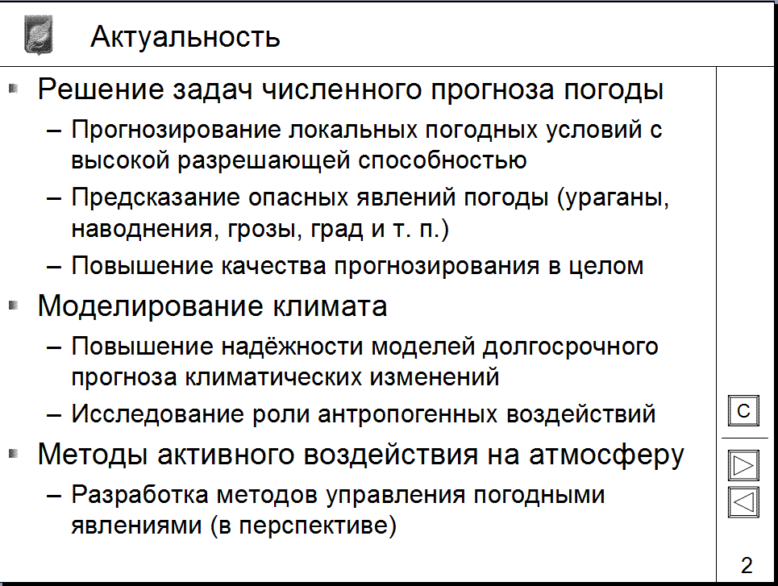
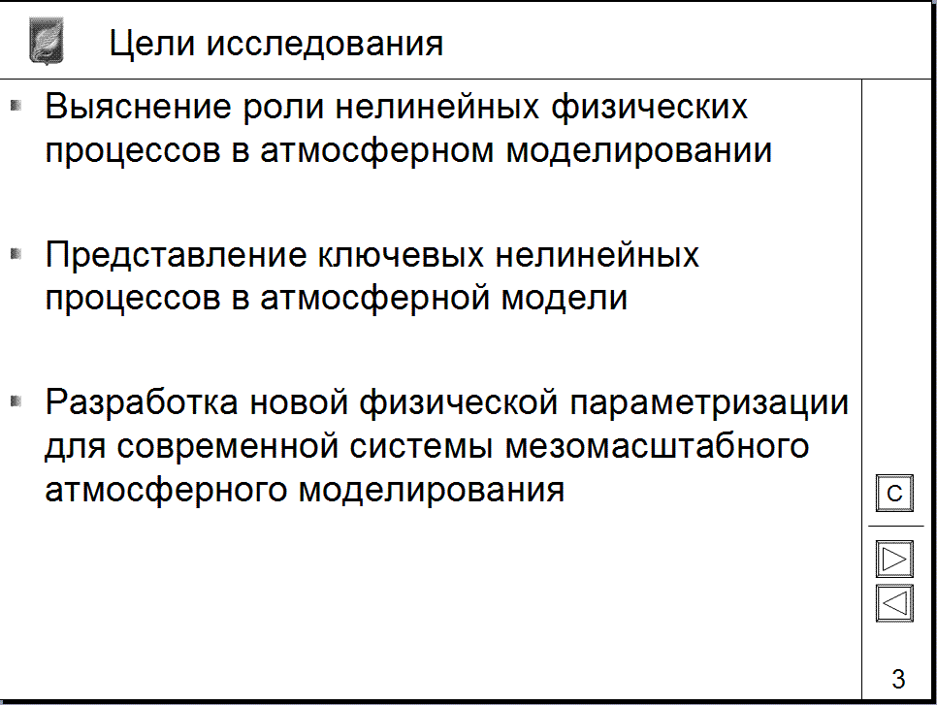 | 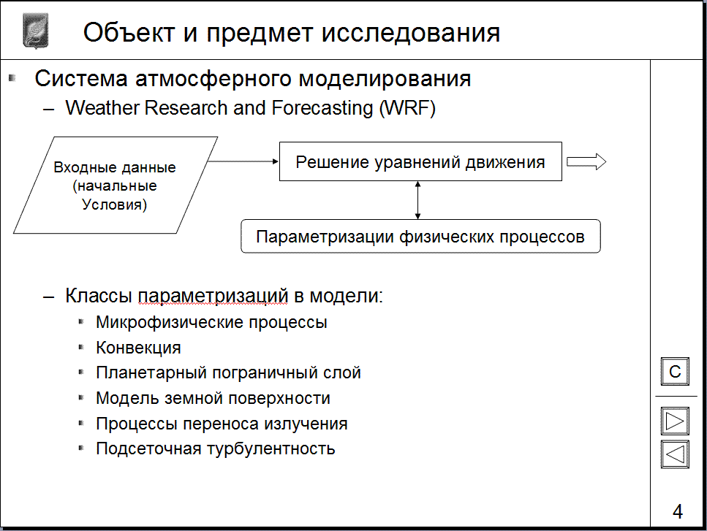
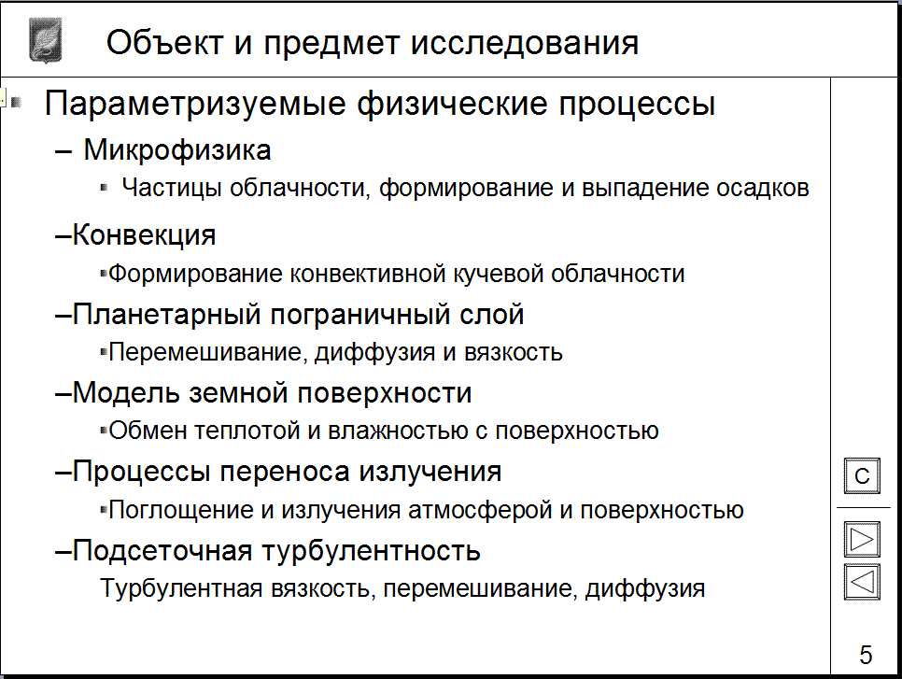 | 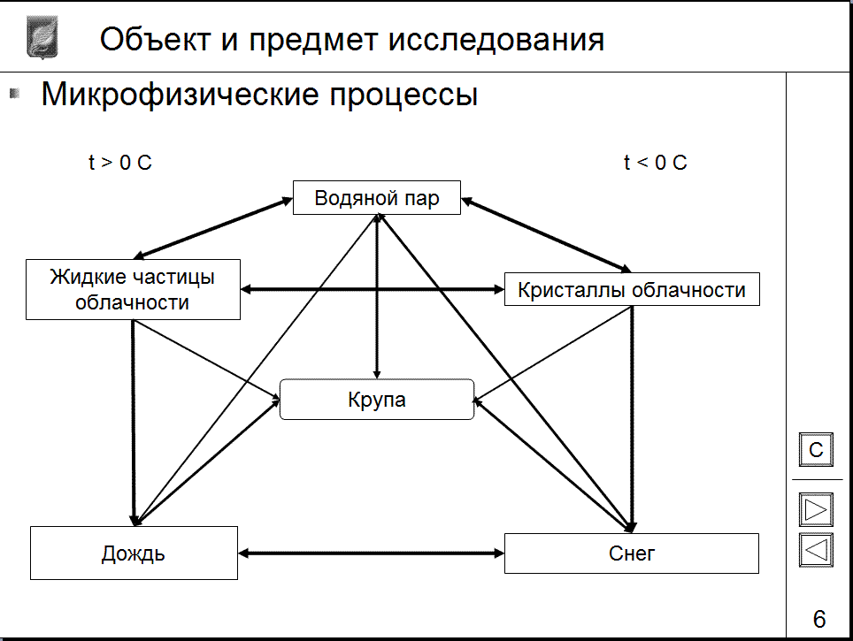

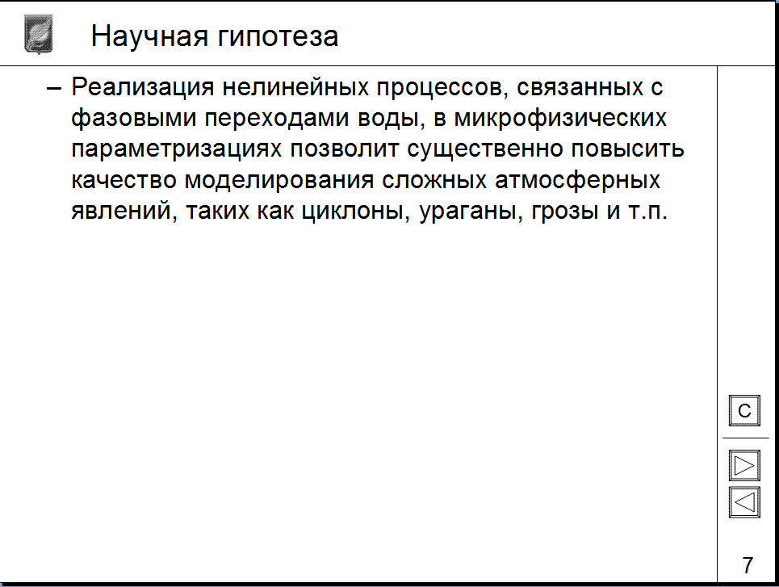 | 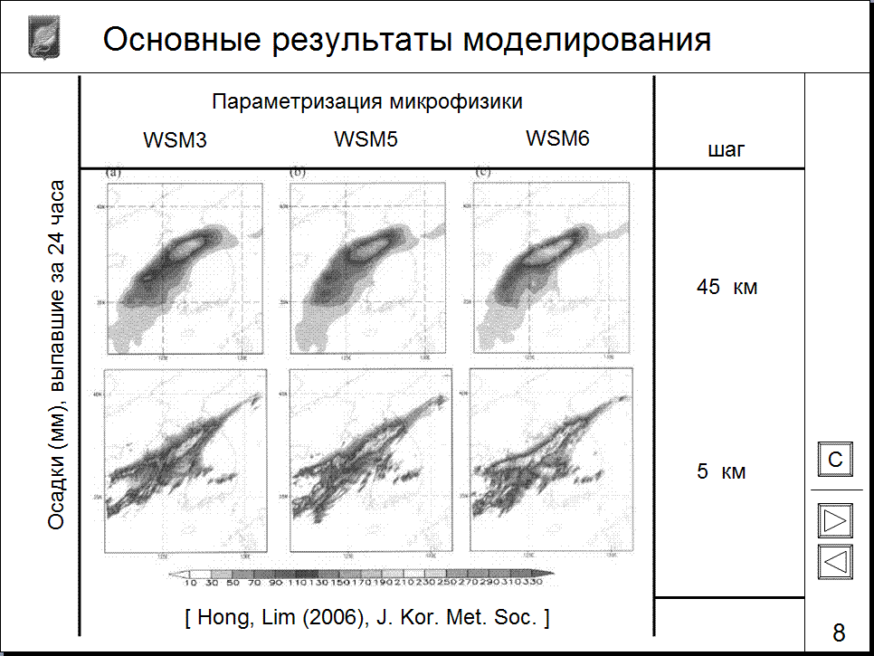
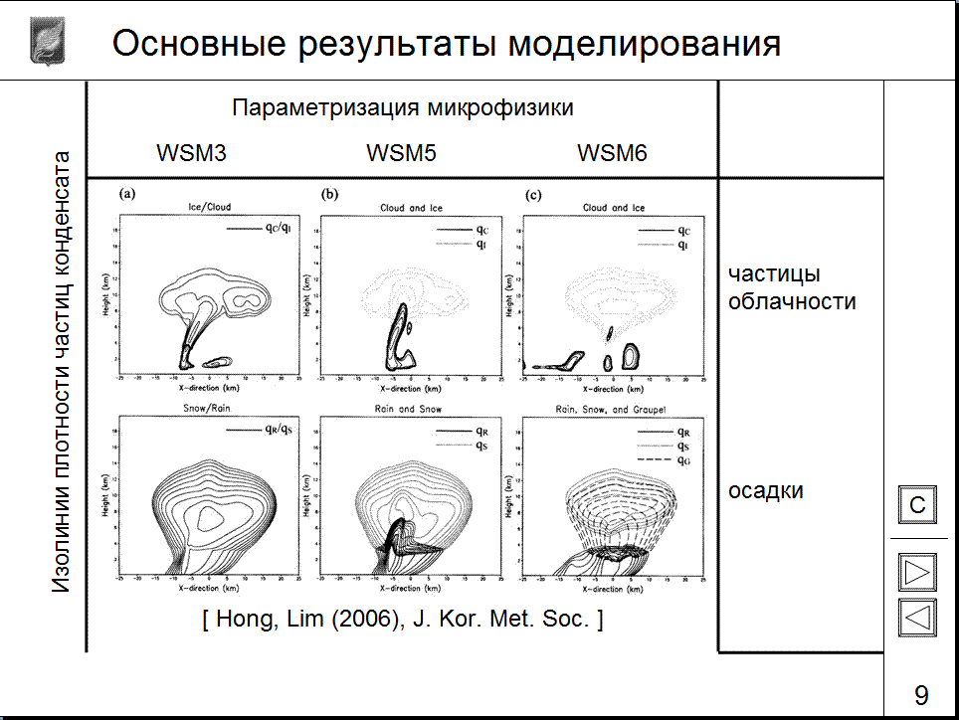 | 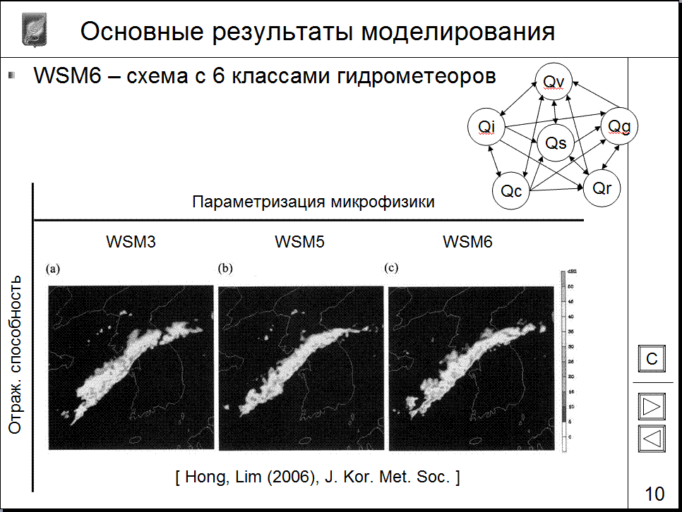
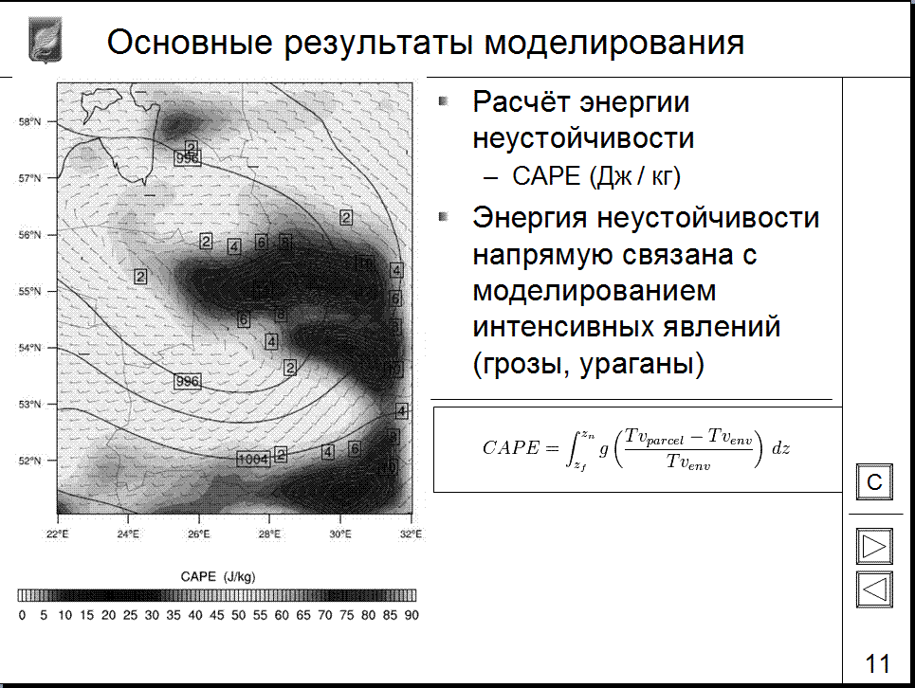 | 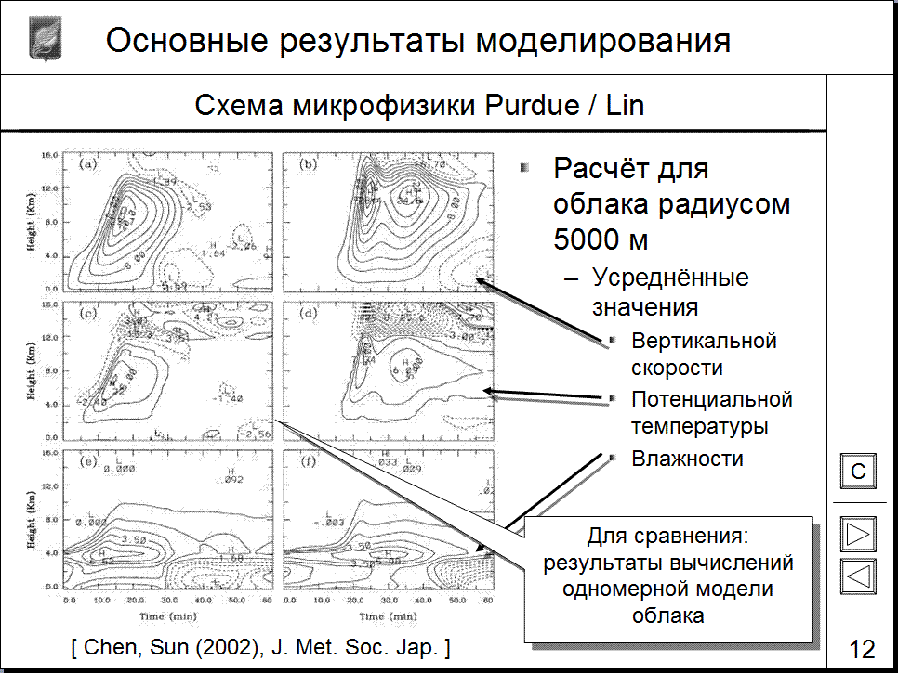

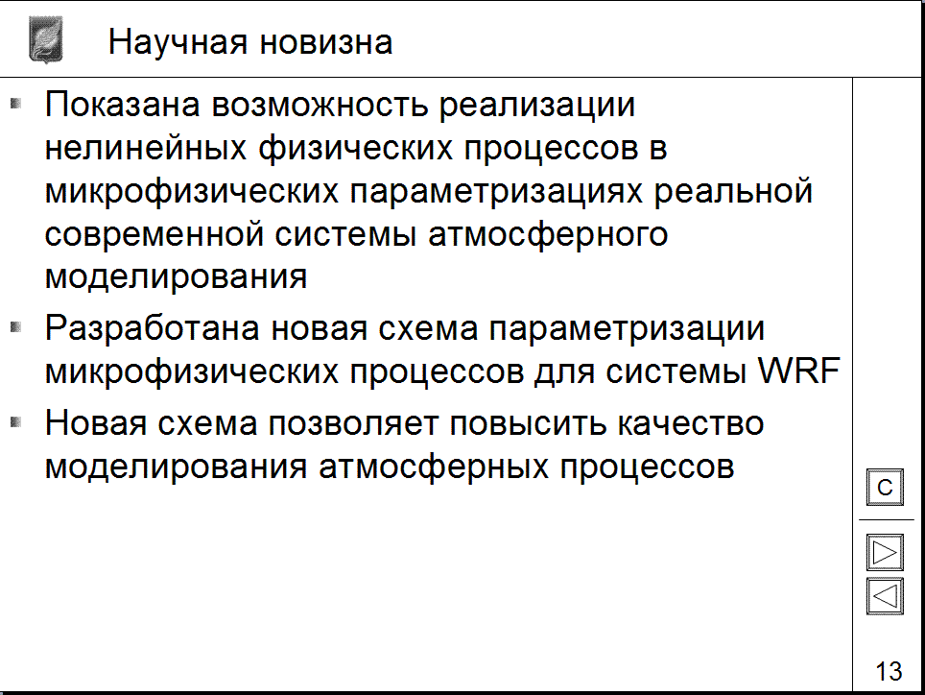 | 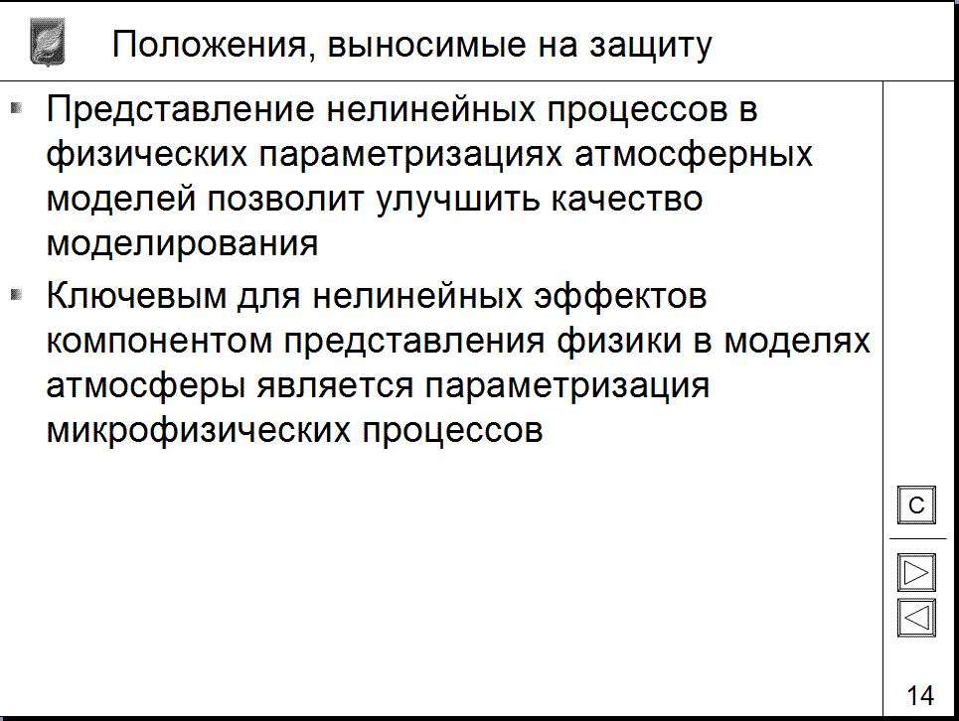
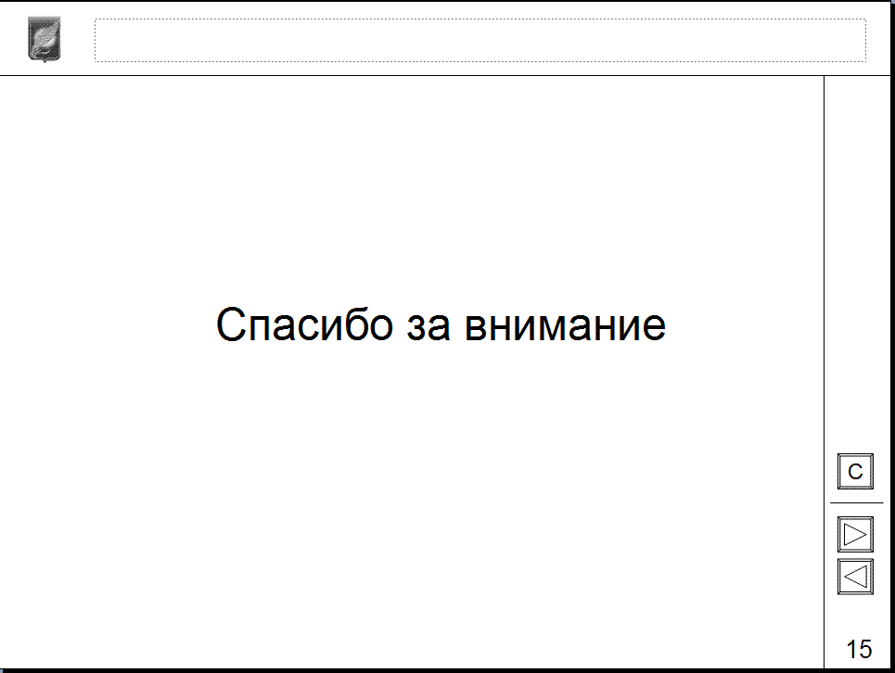 | 